**REVISÃO PARA PROVA 1**

| **Lusofonia**  *rapariga: s.f., fem. de rapaz: mulher nova; moça; menina; (Brasil), meretriz.*  Escrevo um poema sobre a rapariga que está sentada  no café, em frente da chávena de café, enquanto  alisa os cabelos com a mão. Mas não posso escrever este  poema sobre essa rapariga porque, no brasil, a palavra  rapariga não quer dizer o que ela diz em Portugal. Então,  terei de escrever a mulher nova do café, a jovem do café,  a menina do café, para que a reputação da pobre rapariga  que alisa os cabelos com a mão, num café de lisboa, não  fique estragada para sempre quando este poema atravessar o  atlântico para desembarcar no rio de janeiro. E isto tudo  sem pensar em áfrica, porque aí lá terei  de escrever sobre a moça do café, para  evitar o tom demasiado continental da rapariga, que é  uma palavra que já me está a pôr com dores  de cabeça até porque, no fundo, a única coisa que eu queria  era escrever um poema sobre a rapariga do  café. A solução, então, é mudar de café, e limitar-me a  escrever um poema sobre aquele café onde nenhuma  rapariga se pode sentar à mesa porque só servem café ao balcão.  *JÚDICE, N. Matéria do Poema. Lisboa: D. Quixote, 2008.* |
| --- |

**1) (Enem-2013) O texto traz em relevo as funções metalinguística e poética. Seu caráter metalinguístico justifica-se pela:**

a) discussão da dificuldade de se fazer arte inovadora no mundo contemporâneo.

b) defesa do movimento artístico da pós-modernidade, típico do século XX.

c) abordagem de temas do cotidiano, em que a arte se volta para assuntos rotineiros.

d) tematização do fazer artístico, pela discussão do ato de construção da própria obra.

e) valorização do efeito de estranhamento causado no público, o que faz a obra ser reconhecida.

| - ta aí? to c sdd  - to faznd um bagulho, pera  - vc anda frio cmg :(  - rlx, to d boa, jah t lg |
| --- |

**2) Sobre o diálogo acima, assinale a única alternativa correta:**

a) Essa passagem não se concretiza como texto, pois, as regras gramaticais de ortografia, acentuação, utilização da letra maiúscula e etc são totalmente deixadas de lado.

b) De um ponto de vista gramatical, a passagem não corresponde a um texto, porque ela não expressa claramente a informação que o autor quis passar.

c) Não corresponde a um texto por não apresentar coesão e coerência. Além disso, o texto não pode ser compreendido por causa das falhas gramaticais.

d) Trata-se de um texto verbal coerente, que se manifesta através de abreviações e símbolos, os quais podem causar estranheza, mas, lidos no seu lugar de origem, cumprem sua função comunicativa.

e) Trata-se de um texto verbal que evidencia a linguagem digital, e é considerado errado, pois o local em que foi empregada essa linguagem, o Whatsapp, não é suporte para esses desvios ao português padrão.

**Leia os poemas abaixo para responder às questões 3 e 4:**

| **Canção dos tamoios**  **Não chores, meu filho**;  Não chores, que a vida  É luta renhida:  Viver é lutar.  A vida é combate,  Que os fracos abate,  Que os fortes, os bravos  Só pode exaltar!  *Gonçalves Dias* | **Canção do exílio**  Minha terra tem palmeiras,  Onde canta o Sabiá;  As aves, que aqui gorjeiam,  Não gorjeiam como lá.  (...) Em cismar, sozinho, à noite,  Mais prazer eu encontro lá;  Minha terra tem palmeiras,  Onde canta o Sabiá.  *Gonçalves Dias* |
| --- | --- |

**3) O poema Canção do Tamoio, de Gonçalves Dias, dirige-se, sem dúvida, aos leitores. Há, no entanto, no âmbito interno, uma mensagem sendo transmitida entre dois personagens. Dito isso, o termo em destaque diz respeito a qual elemento da comunicação?**

a) Emissor

b) Receptor

c.) Canal

d) Código

e) Contexto

**4) No caso do poema acima (Canção do exílio, de Gonçalves Dias), o código utilizado seria:**

a) O livro ou jornal em que a poesia foi publicada.

b) O canto do Sabiá.

c) A língua portuguesa.

d) A criatividade do poeta.

| **Assum Preto**  Tudo em vorta é só beleza  Sol de abril e a mata em frô  Mas assum preto, cego dos óio  Num vendo a luz, ai, canta de dor  Tarvez por ignorança  Ou mardade das pió  Furaro os óio do assum preto  Pra ele assim, ai, cantá mió  Assum preto veve sorto  Mas num pode avuá  Mil veiz a sina de uma gaiola  Desde que o céu, ai, pudesse oiá.  *(Baião de Luiz Gonzaga e Humberto Teixeira)* |
| --- |

**5) (Enem - 2015) As marcas da variedade regional registradas pelos compositores de Assum Preto resultam da aplicação de um conjunto de princípios ou regras gerais que alteram a pronúncia, a morfologia, a sintaxe ou o léxico. No texto, é resultado de uma mesma regra, a:**

a) pronúncia das palavras “vorta” e “veve”.

b) pronúncia das palavras “tarvez” e “sorto”.

c) flexão verbal encontrada em “furaro” e “cantá”.

d) redundância nas expressões “cego dos óio” e “mata em frô”.

e) pronúncia das palavras “ignorança” e “avuá”.

**Leia os dois textos abaixo para responder às questões 6 a 10:**

| **Texto 1: Descuidar do lixo é sujeira**  Diariamente, duas horas antes da chegada do caminhão da prefeitura, a gerência de uma das filiais do McDonald’s deposita na calçada dezenas de sacos plásticos recheados de papelão, isopor, restos de sanduíches. Isso acaba propiciando um lamentável banquete de mendigos. Dezenas deles vão ali revirar o material e acabam deixando os restos espalhados pelo calçadão.  *(Veja, São Paulo, 23-29/12/92)* | **Texto 2: O bicho**  Vi ontem um bicho  Na imundície do pátio  Catando comida entre os detritos.  Quando achava alguma coisa,  Não examinava nem cheirava:  Engolia com voracidade.  O bicho não era um cão,  Não era um gato,  Não era um rato.  O bicho, meu Deus, era um homem.  *(Manuel Bandeira. Em Seleta em prosa e verso. Rio de Janeiro: J. Olympio/MEC, 1971, p.145)* |
| --- | --- |

**6) Os dois textos apresentam semelhança quanto ao conteúdo. Qual é essa semelhança? __________**

**__________________________________________________________________________________________________________________________________________________________________________**

7**) No Texto II, que sentimento do eu lírico se manifesta na expressão "meu Deus"?**

a) crueldade

b) indignação

c) euforia

d) conformismo

**8) Em qual alternativa abaixo a palavra destacada foi empregada no sentido conotativo (figurado)?**

a) "Dezenas deles vão ali revirar o **material**..."

b) "... deposita na calçada dezenas de **sacos**..."

c) "... deixando **restos** espalhados na calçada."

d) "... propiciando um lamentável **banquete**..."

**9) Sobre a variedade linguística utilizada nos dois textos, foi empregada com predominância:**

a) a variedade padrão em ambos os textos

b) a variedade não padrão em ambos os textos

c) a variedade literária nos dois textos

d) a variedade jornalística nos dois textos

**10) Analise as afirmações abaixo, referentes aos dois textos acima reproduzidos:**

I. No primeiro texto, publicado por uma revista, a linguagem predominante é a literária, pois sua principal função é informar o leitor sobre os transtornos causados pelos detritos.

II. No segundo texto, do escritor Manuel Bandeira, a linguagem não literária é predominante, pois o poeta faz uso de uma linguagem objetiva para informar o leitor.

III. No texto “Descuidar do lixo é sujeira”, a intenção é informar sobre o lixo que diariamente é depositado nas calçadas através de uma linguagem objetiva e concisa, marca dos textos não literários.

IV. O texto “O bicho” é construído em versos e estrofes e apresenta uma linguagem plurissignificativa, isto é, permeada por metáforas e simbologias, traços determinantes da linguagem literária.

**Estão corretas as proposições:**

a) I, III e IV.

b) III e IV.

c) I, II, III e IV.

d) I e IV.

e) II, III e IV.

**11) Sobre a arte literária, marque V ou F:**

( ) A obra literária é a repetição do real.

( ) O artista tem compromisso apenas consigo mesmo.

( ) A noção de belo pode ser representada por uma série de conceitos, de acordo com a noção de cultura de cada um.

( ) A função catártica da literatura tem a ver com o conceito de belo.

( ) A função lúdica da literatura tem a ver com deleite e diversão.

( ) Pode-se afirmar que tudo aquilo que se escreve é literatura.

**12) Todas as alternativas abaixo possuem orações que apresentam o sentido conotativo, EXCETO:**

a) “o casamento não é um mar de rosas”

b) “meus pensamentos voaram alto”

c) “quando pisado, meu coração sangrou”

d) “alimentou-se da coragem”

e) “chorou intensamente até dormir”

| **Texto I**  Ser brotinho não é viver em um píncaro azulado; é muito mais! Ser brotinho é sorrir bastante dos homens e rir interminavelmente das mulheres, rir como se o ridículo, visível ou invisível, provocasse uma tosse de riso irresistível.  *CAMPOS, Paulo Mendes. Ser brotinho. In: SANTOS, Joaquim Ferreira dos (Org.). As cem melhores crônicas brasileiras. Rio de Janeiro: Objetiva, 2005. p. 91.* | **Texto II**  Ser gagá não é viver apenas nos idos do passado: é muito mais! É saber que todos os amigos já morreram e os que teimam em viver são entrevados. É sorrir, interminavelmente, não por necessidade interior, mas porque a boca não fecha ou a dentadura é maior que a arcada.  *FERNANDES, Millôr. Ser gagá. In: SANTOS, Joaquim Ferreira dos (Org.). As cem melhores crônicas brasileiras. Rio de Janeiro: Objetiva, 2005. p. 225.* |
| --- | --- |

**13) (Enem) Os textos I e II utilizam os mesmos recursos expressivos para definir as fases da vida de uma pessoa. Tal afirmação é confirmada pelo uso de:**

a) expressões coloquiais com significados semelhantes.

b) afirmações enfáticas no aspecto contraditório da vida dos seres humanos.

c) recursos específicos de textos escritos em linguagem formal.

d) termos denotativos que se realizam com sentido objetivo.

e) metalinguagem que explica com humor o sentido de palavras.

| **Aula de português**  A linguagem  na ponta da língua  tão fácil de falar  e de entender.  A linguagem  na superfície estrelada de letras,  sabe lá o que quer dizer?  Professor Carlos Gois, ele é quem sabe,  e vai desmatando  o amazonas de minha ignorância.  Figuras de gramática, esquipáticas,  atropelam-me, aturdem-me, sequestram-me.  Já esqueci a língua em que comia,  em que pedia para ir lá fora,  em que levava e dava pontapé,  a língua, breve língua entrecortada  do namoro com a priminha.  O português são dois; o outro, mistério.  *(Carlos Drummond de Andrade. Esquecer para lembrar. Rio de Janeiro: José Olympio, 1979.)* |
| --- |

**14) (Enem) Explorando a função emotiva da linguagem, o poeta expressa o contraste entre marcas de variação de usos da linguagem em:**

a) situações formais e informais

b) diferentes regiões do país

c) escolas literárias distintas

d) textos técnicos e poéticos

e) diferentes épocas

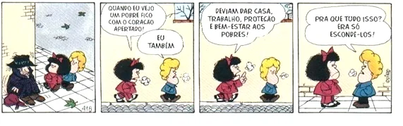

**15) Na tirinha acima, o sentido conotativo é utilizado para:**

a) manifestar o sentimento da personagem no segundo quadro.

b) demonstrar a solução dada pela personagem no último quadro.

c) destacar o interesse das pessoas em situações de extrema pobreza.

d) minimizar o susto das personagens ao encontrarem com um mendigo.

e) indicar a importância da melhoria de vida das pessoas pobres.

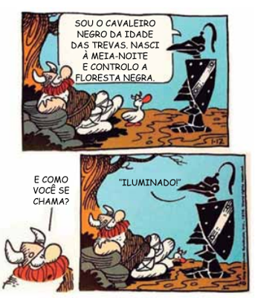

**16) (Famerp - 2023) Examine a tirinha de Dik Browne, publicada na conta do Instagram “Hagar, o Horrível”, em 01.04.2022. Para produzir o seu efeito de humor, a tirinha mobiliza o seguinte recurso expressivo:**

a) eufemismo.

b) personificação.

c) antítese.

d) sinestesia.

e) hipérbole.

**17) (Unicamp - 2023) A professora Débora Diniz e o artista plástico Ramon Navarro criaram um álbum de memórias para homenagear mulheres mortas pela pandemia de Covid-19. Nesse álbum, é apresentada uma imagem de cada mulher homenageada seguida de um texto a seu respeito, como o exemplo a seguir.**

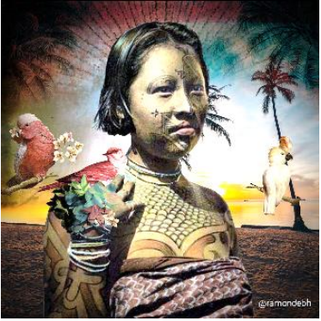

*Ela se foi no dia seguinte a ele. Sobre ele, a notícia disse ser uma “liderança indígena”. Sobre ela, nem mesmo o nome do povo. Morreu aos 86 anos, em Dourados, Mato Grosso do Sul.*

*Arte não se explica. Na ousadia de palavrear o que se vê, uma tentativa de oferecer mais palavras ao luto: “Há orgulho na pose, no apertar de olhos de quem quer olhar longe. Os raios saem dela, o sol lhe presta homenagem. Uma combinação de terra e tempos se encontra nos pássaros e no mar. Parece o tempo do início, mas o manto cobre a nudez de quem encontrou a regra do conquistador. A folhagem nasce da mão, não é enfeite. É raiz.”*

*(Debora Diniz e Ramon Navarro, no perfil @reliquia.rum.)*

**No trecho “o sol lhe presta uma homenagem”, a autora faz uso da figura de linguagem:**

a) metonímia.

b) personificação.

c) aliteração.

d) metáfora.

| Às vezes, em sonho triste  Nos meus desejos existe  Longinquamente um país  Onde ser feliz consiste  Apenas em ser feliz.  Vive-se como se nasce  Sem o querer nem saber.  Nessa ilusão de viver  O tempo morre e renasce  Sem que o sintamos correr.  O sentir e o desejar  São banidos dessa terra.  O amor não é amor  Nesse país por onde erra  Meu longínquo divagar.  Nem se sonha nem se vive:  É uma infância sem fim.  Parece que se revive  Tão suave é viver assim  Nesse impossível jardim.  (Fernando Pessoa) |
| --- |

**18) (VUNESP - 2018) O eu lírico recorre a uma construção paradoxal em:**

a) “Nem se sonha nem se vive” (4a estrofe)

b) “Nos meus desejos existe” (1a estrofe)

c) “O amor não é amor” (3a estrofe)

d) “Vive-se como se nasce” (2a estrofe)

e) “Nesse impossível jardim” (4a estrofe)

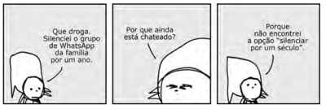

**19) Unemat (2017) Em alguns contextos de uso da linguagem, é possível empregar palavras ou expressões que podem exagerar ou suavizar os sentidos que se quer provocar. Na tirinha Malvados, de André Dahmer, o trecho “silenciar por um século” trata-se de::**

a) um eufemismo, pois o autor procura suavizar o efeito de sentido.

b) um paradoxo, pois o autor apresenta uma contradição no sentido transmitido.

c) uma gradação, já que o autor usa uma sequência de adjetivos que intensificam o sentido.

d) uma hipérbole, pois o autor procura transmitir um sentido de exagero.

e) um pleonasmo, pois o autor usa uma repetição para intensificar o sentido.

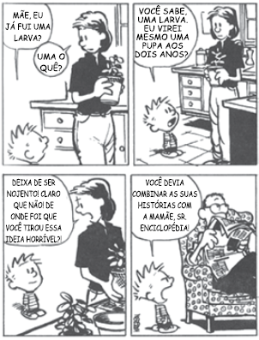

**20) (VUNESP - 2018) No último quadrinho, o garoto Calvin faz uso do seguinte recurso expressivo:**

a) pleonasmo.

b) gradação.

c) eufemismo.

d) ironia.

e) antítese.